Игра «Здоровое питание» 8 классе «Б»
классный руководитель Жарова Оксана Григорьевна
Целью данного мероприятя являлось сформировать представления о правильном питании, о его влиянии на здоровье организма. Мероприятие проходило в виде познавательной игры, посвященной вопросам питания.
Правильное питание является непременным условием хорошего здоровья, высокой работоспособности. А неправильное - значительно снижает защитные силы организма, ведет к преждевременному старению и может способствовать возникновению многих заболеваний, т. к. ослабленный организм подвержен любому отрицательному воздействию.

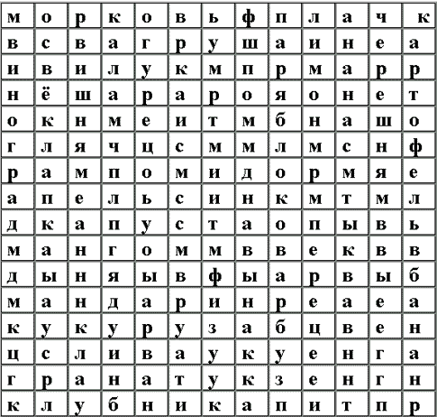
В игре принимали участие 3 команды, которые участвовали в разнообразных конкурсах. Например, в одном из них, нужно было найти зашифрованные названия фруктов, овощей и ягод. И сделать это нужно было за пять минут.
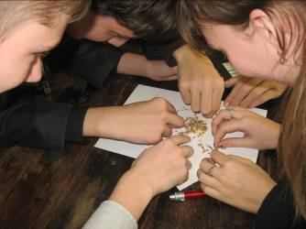

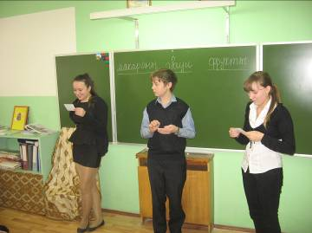

А в конкурсе «Поварята» в блюдцах были насыпаны вперемешку крупы — рисовая, гречневая, пшенная. Задание командам отделить крупы друг от друга и разложить по отдельным кастрюлям. Победителем стала та команда, которая быстрее и без ошибок справилась с заданием.
В конце игры были подведены итоги, награждены победители. А так же сказаны напутственные слова, что здоровье не купишь, его разум дарит и пожелание выполнять правила правильного питания, употреблять только полезные продукты, чтобы быть всегда здоровым и красивым.

